IDPA-Börsenspiel

10.01.2024

Altrim Muharemi

Gabriel Kanalga

Vuk Ilic

Niels Brunokowski

Klasse:

I3a

Lehrpersonen:

Michael Schneider

Brigitte Marti



Inhalt

Teil 1 3

0.1 Disposition 3

0.2 Deklaration der Vorkenntnisse 4

0.3 Firmenstandards 4

Informieren 4

1.1 Quellen 4

1.2 Anforderungen 4

1.3 Konzepte 5

1.4 User Stories 5

1.5 Schnittstellen 7

1.6 Mockup 7

1.7 Datenmodell 8

Planen 8

1.8 Organisation der Arbeitsergebnisse: 9

Entscheiden 9

Realisieren 10

Kontrollieren 10

1.9 Testumgebung 11

1.10 Testfälle 11

1.11 Testprotokoll 13

1.12 Testfazit 13

Auswerten 13

Arbeitsjournal 14

Arbeitsergebnisse 30

Anleitung zur Installation 30

Teil 2 30

Zusammenfassung des IDPA-Berichts 30

IDPA Hauptprojekt Projektdokumentation

### **Teil 1**

### 0.1 Disposition

|  |  |
| --- | --- |
| Projektname: | IDPA-Börsenspiel |
| Gruppenmitglieder mit Klassen und Emailadresse: | Altrim Muharemi; Gabriel Kanalga; Vuk Ilic; Niels Brunokowski  I3a  [altrim.muharemi@students.ksba.ch](mailto:altrim.muharemi@students.ksba.ch) [gabriel.kanalga@students.ksba.ch](mailto:gabriel.kanalga@students.ksba.ch) [vuk.ilic@students.ksba.ch](mailto:vuk.ilic@students.ksba.ch) [niels.brunokowski@students.ksba.ch](mailto:niels.brunokowski@students.ksba.ch) |
| Betreuende Lehrpersonen mit Emailadresse: | Michael Schneider; Brigitte Marti  [michael.schneider@kanti-baden.ch](mailto:michael.schneider@kanti-baden.ch) [brigitte.marti@kanti-baden.ch](mailto:brigitte.marti@kanti-baden.ch) |
| Titel: | Börsenspiel |
| Beschreibung: | Das Projekt bestand darin, ein Börsenspiel zu entwickeln, bei dem Teilnehmer die Möglichkeit haben, mit einem selbstdefinierten Startkapital in eine Börsensimulation einzusteigen. Die Umsetzung beinhaltete die Integration von aktuellen Aktienpreisen über die Alpha Vantage API sowie die Implementierung von Funktionen zum Kauf und Verkauf von Aktien. Das Programm ermöglicht es den Nutzern, ihre Transaktionen nachzuverfolgen und bietet eine detaillierte Einsicht in ihr aktuelles Vermögen. |
| Startdatum des Projekts: | 07.11.2023 |
| Abgabe mit Zeitpunkt: | 10.01.2024 |
| Datum und Unterschrift  GruppenmitgliederInnen: |  |
| Datum und Unterschrift betreuende  Lehrpersonen: |  |

### 0.2 Deklaration der Vorkenntnisse

Einige aus der Gruppe hatten das Vergnügen schonmal eine Börsensimulation spielen zu können bei einer Wirtschaftslehrerin. Sonst hat jeder aus der Gruppe schon mal mit einer API arbeiten können.

### 0.3 Firmenstandards

IPERKA: Wir haben nach IPERKA gearbeitet und haben unser Projekt und unseren Projektverlauf in einer Word Datei dokumentiert.  
   
Best Practice: Wir haben uns an die normalen Regeln für das Schreiben von JS Code gehalten, da wir im Auftrag keine Vorgaben bekommen haben. Zu den Richtlinien gehört die verständliche Benennung von Methoden und Klassen. Dadurch wird der Code besser lesbar.

# Informieren

Wir haben uns darüber informiert, wie wir den aktuellen Aktienpreis in unserem Projekt abrufen könnten. Nach einiger Recherche haben wir zwei gefunden, welche in Frage kommen würden. Diese waren Alpha Vantage und Yahoo Finance.

## Quellen

<https://www.alphavantage.co/> à API

[API Documentation | Alpha Vantage](https://www.alphavantage.co/documentation/) àeinbauen API

<https://www.youtube.com/watch?v=JubKY5p3qRc> --> YouTube video wie man eine API einbaut

## Anforderungen

|  |  |  |  |
| --- | --- | --- | --- |
| **Nummer** | **Muss / Kann?** | **Funktional? Qualität? Rand?** | **Beschreibung** |
| 1 | Muss | Funktional | Dem Spieler soll ein konfigurierbarer Anfangsbetrag zur Verfügung gestellt werden |
| 2 | Muss | Funktional | Für jede Transaktion soll der Zeitpunkt, die Anzahl, der Kurs und der Name der Aktie sowie die Tätigkeit (kaufen/verkaufen) und das Barvermögen des Spielers gespeichert werden. |
| 3 | Muss | Funktional | Der Spieler kann nicht mehr Geld ausgeben, als er zur Verfügung hat. |
| 4 | Muss | Funktional | Der Spieler kann Aktien kaufen. |
| 5 | Muss | Funktional | Der Spiele kann Aktien verkaufen. |
| 6 | Muss | Funktional | Die Börsenkurse sollen aktuell vom Netz geladen werden. |
| 7 | Muss | Funktional | Der Spieler muss sein aktuelles Barvermögen sehen können. |
| 8 | Muss | Funktional | Der Spieler muss den momentanen Wert seiner Aktien sehen können |
| 9 | Muss | Funktional/Qualität | Der Spieler kann den Aktienpreis einer ausgewählten Aktie, der Letzten 6 Monate bis zum momentanen Zeitpunkt als Grafik darstellen. |

## Konzepte

1. Use-Case

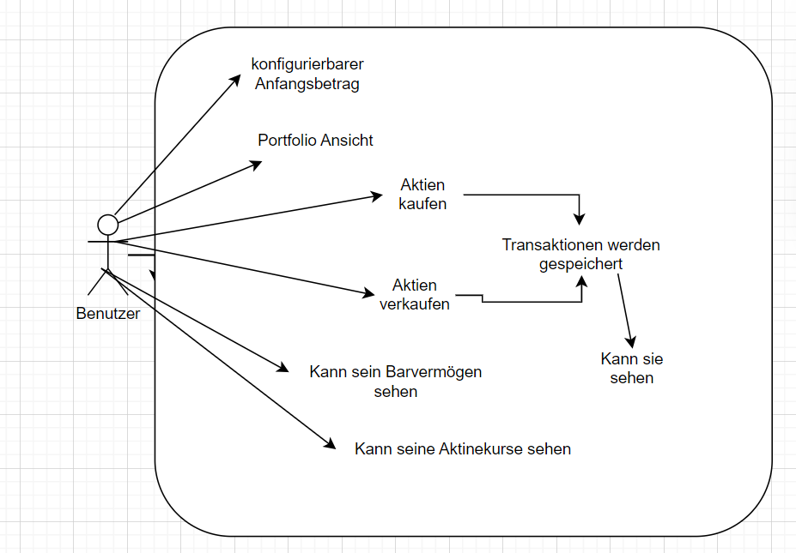

## User Stories

**Als Spieler**

**will ich mein Startkapital konfigurieren,**

**so dass ich mit einer Geldsumme beginnen kann, welche meinen Präferenzen entspricht.**

**Als Spieler**

**Will ich Aktien kaufen können,**

**so dass die Aktien in mein Portfolio einfliessen und mein Barvermögen verringert wird.**

**Als Spieler**

**will ich Aktien verkaufen können,**

**so dass die Aktien aus meinem Portfolio verschwinden und mein Barvermögen steigt.**

**Als Spieler**

**will ich das meine Transaktionen Protokoliert werden und folgende Punkte aufgelistet werden:**

1. **Zeitpunkt**
2. **Anzahl Aktien**
3. **Aktueller Kurse der Aktie**
4. **Aktienname**
5. **Art der Tätigkeit (kaufen, verkaufen)**
6. **Verbleibendes Barvermögen**

**so dass ich meine Handelsaktivitäten überwachen und nachvollziehen kann.**

**Als Spieler**

**will ich nur so viel Barvermögen wie zur Verfügung steht ausgeben können,**

**so dass ich realistische Handelsbeziehungen simulieren kann und das Risiko einer Überschuldung vermeiden kann.**

**Als Spieler**

**will ich den Aktuellen Kurs meiner Aktien sehen können,**

**so dass ich sehen kann, ob es eine positive oder negative Wertentwicklung gab.**

**Als Spieler**

**will den Kurs jeder Aktie in einem Zeitraum von 6 Monaten Grafisch betrachten,**

**so dass ich die Werteentwicklung betrachten und beurteilen kann und Anhand dieser meine Kaufentscheidung zu stützen.**

**Als Spieler**

**will ich Übersicht über mein Portfolio (Aktienwert, Barvermögen) haben sowie eine detaillierte Einsicht machen können,**

**so dass ich eine Übersicht über meine Anlagen und Kapitalverteilung habe.**

## Schnittstellen

Als Schnittstelle zur Aussenwelt, haben wir die Alpha Vantage API gebraucht, um Aktuelle Börsenpreis abrufen zu können.

## Mockup

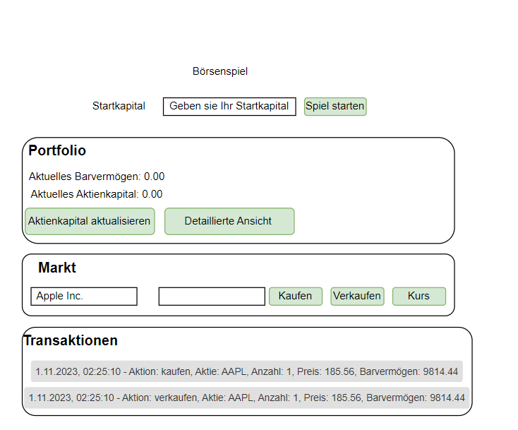

## Datenmodell

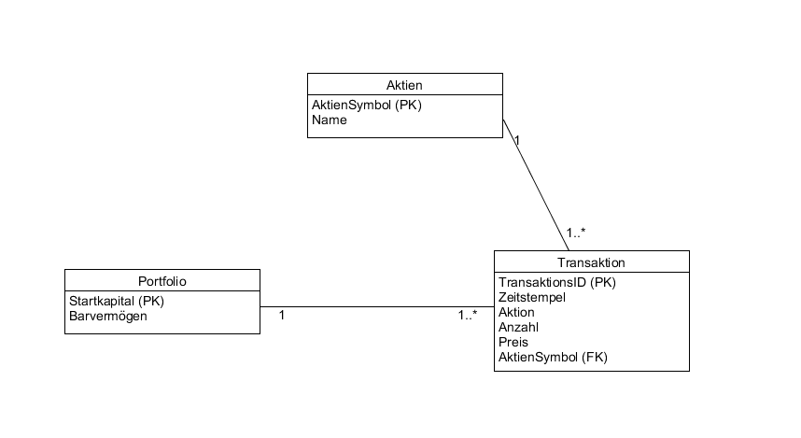

# Planen

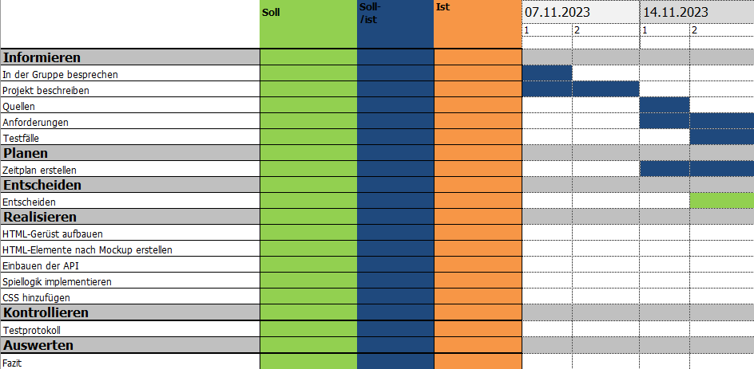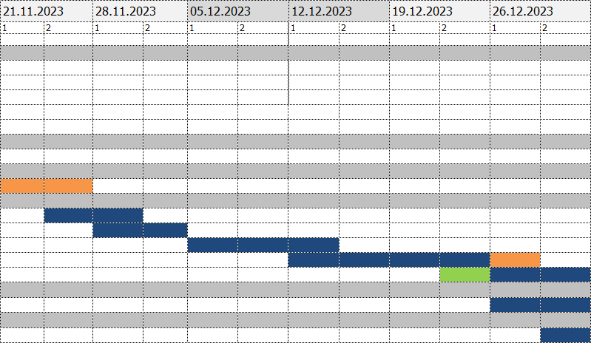

## Organisation der Arbeitsergebnisse:

Wir haben ein Git Repository erstellt, welches als Ablage unseres Codes diente, die Dokumentation haben wir über den Onedrive der Kantonschule Baden, an alle Mitglieder Freigegeben.

# Entscheiden

Welche API benutzen wir für die Börsendaten?

Wir haben uns dafür entschieden die Alpha Vantange API zu benutzen.

Wir haben uns entschieden nach IPERKA vorzugehen.

Wir haben uns dafür entschieden mit der Agilen Projektmanagement Methode zu arbeiten und mit dem Pairprogrammings Prinzip.

# Realisieren

Das Projekt befindet sich in dem Ordner Börsenspiel.zip.

# Kontrollieren

## Testumgebung

Notebook: HP Pavillion Notebook

Windows Version: 10

Testobjekt: IDPA_Börsenspiel

## Testfälle

Alle folgenden Testfälle wurden per Hand durchgeführt.  
Eine Testware/Testmittel wurde nicht verwendet.

|  |  |  |  |
| --- | --- | --- | --- |
| **Nummer** | **Voraussetzung** | **Eingabe** | **Erwartete Ausgabe** |
| 1.1 | Programm gestartet | 1. Nummer eingeben im Feld Startkapital. 2. Man klickt auf «Spiel starten» | Barvermögen ändert sich auf die eingegebene Nummer |
| 2.1 | Programm gestartet  Barvermögen festgesetzt (Genug für den Kauf der Aktie) | 1. Man wählt eine Aktie aus 2. Man wählt die Anzahl aus 3. Man klickt auf «Kaufen» | Im Abschnitt Transaktionen erscheinen die erwünschten Daten. |
| 3.1 | Programm gestartet  Barvermögen festgesetzt (Weniger als die Aktie kostet) | 1. Man wählt eine Aktie aus 2. Man wählt die Anzahl aus 3. Man klickt auf «Kaufen» | Fehlermeldung: «Nicht genug Geld für diesen Kauf!» erscheint. |
| 4.1 | Programm gestartet  Barvermögen festgesetzt  (Genug für den Kauf der Aktie) | 1. Man wählt eine Aktie aus 2. Man wählt die Anzahl aus 3. Man klickt auf «Kaufen» | Barvermögen verringert sich um den gezahlten Preis. |
| 4.2 | Programm gestartet  Barvermögen festgesetzt  (Genug für den Kauf der Aktie) | 1. Man wählt eine Aktie aus 2. Man wählt die Anzahl aus 3. Man klickt auf «Kaufen» 4. Man drückt unter dem Abschnitt Portfolio auf den Button «Detaillierte Ansicht» | Die Aktie/n welche man gekauft haben werden aufgelistet. |
| 5.1 | Programm gestartet  Der Spieler besitzt eine Aktie | 1. Man wählt die Aktie aus welche man besitzt 2. Man wählt die Anzahl aus, welche man besitzt 3. Man drückt auf «Verkaufen» | Barvermögen steigt um den Preis der Verkaufte/n Aktie/n. |
| 5.2 | Programm gestartet  Der Spieler besitzt eine Aktie | 1. Man wählt die Aktie aus welche man besitzt 2. Man wählt die Anzahl aus, welche man besitzt 3. Man drückt auf Verkaufen 4. Man drückt unter dem Abschnitt Portfolio auf den Button «Detaillierte Ansicht» | Die Aktien sollten nicht mehr unter Detaillierte Ansicht gelistet sein. |
| 6.1 | Programm gestartet  Kurs einer Aktie in diesem Testfall APPL der letzten 6 Monaten bis jetzt ist geöffnet | 1. Man wählt eine Aktie (APPL) aus. 2. Man klickt auf den Button «Kurs» | Der aktuelle Preis und der, der letzten 6 Monaten vom Programm stimmt überein mit den Aktien (APPL) Kurs. |
| 7.1 | Programm gestartet | - | Unter dem Abschnitt Portfolio, sieht man sein aktuelles Barvermögen, welches 0.00 Betragen sollte. |
| 7.2 | Programm gestartet | 1. Nummer eingeben im Feld Startkapital. 2. Auf «Spiel starten» klicken | Unter dem Abschnitt Portfolio, sieht man sein aktuelles Barvermögen, welches der eingegebenen Nummer entspricht. |
| 7.3 | Programm gestartet  Barvermögen festgesetzt  (Genug für den Kauf der Aktie) | 1. Man wählt eine Aktie aus 2. Man wählt die Anzahl aus 3. Man klickt auf «Kaufen» | Unter dem Abschnitt Portfolio, sieht man sein aktuelles Barvermögen, welches dem Startkapital -Aktienpreis entspricht. |
| 8.1 | Programm gestartet  Aktie im Besitz | 1. Man klickt unter dem Abschnitt Portfolio auf dem Button «Detaillierte Ansicht» 2. Man klickt auf den Button «Aktualisieren» | Die API ruft Daten ab und ermittelten den Aktuellen Preis, wodurch sich der Wert der Aktie auf den Aktuellen aktualisiert. |
| 8.2 | Programm gestartet  Mehrere Aktien im Besitz | 1. Man klickt unter dem Abschnitt Portfolio auf den Button «Aktienkapital aktualisieren» | Die API ruft Daten ab und ermittelten die Aktuellen Preis, wodurch sich der Wert aller Aktien aktualisiert und unter Aktuelles Aktienkapital findet man die aktualisierte Summe aller Aktien. |
| 9.1 | Programm gestartet | 1. Man wählt eine Aktie aus 2. Man klickt auf «Kurs» | Eine Grafik erscheint, welche den Aktienpreis der letzten 6 Monate darstellt. |

## Testprotokoll

|  |  |  |  |  |
| --- | --- | --- | --- | --- |
| **Nummer** | **Datum** | **Resultat** | **Bemerkung** | **Unterschrift** |
| **1.1** | **19.12.2023** | **OK** |  | Muharemi |
| **2.1** | **19.12.2023** | **OK** |  | Muharemi |
| **3.1** | **19.12.2023** | **OK** |  | Muharemi |
| **4.1** | **19.12.2023** | **OK** |  | Muharemi |
| **4.2** | **19.12.2023** | **OK** |  | Muharemi |
| **5.1** | **19.12.2023** | **OK** |  | Muharemi |
| **5.2** | **19.12.2023** | **OK** |  | Muharemi |
| **6.1** | **19.12.2023** | **OK** |  | Muharemi |
| **7.1** | **19.12.2023** | **OK** |  | Muharemi |
| **7.2** | **19.12.2023** | **OK** |  | Muharemi |
| **7.3** | **19.12.2023** | **OK** |  | Muharemi |
| **8.1** | **19.12.2023** | **OK** |  | Muharemi |
| **8.2** | **19.12.2023** | **OK** |  | Muharemi |
| **9.1** | **19.12.2023** | **OK** |  | Muharemi |

## Testfazit

Alle Testfälle konnten erfolgreich durchgeführt werden. Wir hatten keine Probleme.

# Auswerten

Dieses Projekt hat uns inhaltlich sehr interessiert und wir haben uns auf die Arbeit gefreut. Wir haben leider den Arbeitsaufwand unterschätzt, jedoch konnten wir alles Implementieren. Das Börsenspiel funktioniert. Wir hatten manchmal technische Probleme, aber wir konnten das Gut meistern und haben eine funktionier bares Börsenspiel programmiert.

# Arbeitsjournal

|  |  |  |
| --- | --- | --- |
| **19.12.2023** | **Ilic, Muharemi, Kanalga, Brunokowski** | |
|  | Tätigkeit: Person: | |
| Ausgeführte Tätigkeiten: |  |  |
| **Dokumentation aktualisiert** | **Niels Brunokowski, Vuk Illic** |
| **Feinschliff für das Programm gemacht, also das Design benutzerfreundlicher zu machen.** | **Gabriel Kanalga, Altrim Muharemi** |
| Erreichte Ziele: | Ziel: | Person: |
|  |  |
| **Dokumentation aktualisiert** | **Vuk Ilic, Niels Brunokowski** |
| **Die Benutzeroberfläche verbessert** | **Altrim Muharemi & Gabriel Kanalga** |
|  |  |
| Aufgetretene Probleme: | Keine Probleme | **Vuk Ilic, Niels Brunokowski** |
|  |  |
|  |  |
|  |  |
|  |  |
| Hilfestellung (wer, was): | ChatGPT, AlphaVantage | |
| Pendenzenliste | Pendenz: | Person: |
|  |  |
|  |  |
| Reflexion: | Reflexion: | Person: |
| Meine Hauptverantwortung lag darin, die visuellen Elemente des Designs zu verbessern, um eine ansprechende und benutzerfreundliche Oberfläche zu gestalten. Dabei lernte ich besonders viel über die Wichtigkeit von Konsistenz in den Designelementen. Die Herausforderung, Farbschemata, Schriftarten und Layouts so abzustimmen, dass sie eine angenehme Nutzererfahrung bieten, war sowohl anspruchsvoll als auch bereichernd. Ein wesentlicher Lernaspekt war die Zusammenarbeit mit Herrn Muharemi, um die technische Machbarkeit unserer Designkonzepte zu gewährleisten. Diese Zusammenarbeit erforderte vor allem klare und effektive Kommunikation. | **Gabriel Kanalga** |
| Ich konnte nach der Arbeit endlich das Programm austesten und unter den Testfällen beurteilen, diese liefen alle gut und wir sind zufrieden mit dem Funktionalem. Die Feinarbeit wurde dann von Altrim und Gabriel übernommen. Vuk und ich befassten uns dann mit der Dokumentation weiter. Es ist bei weitem meine Nicht-Lieblingsarbeit aber sie muss halt gemacht werden. | **Niels Brunokowski** |
| In Zusammenarbeit mit Niels haben wir das Programm getestet und festgestellt, dass alles einwandfrei funktioniert. Anschließend haben Niels und ich gemeinsam die Dokumentation aktualisiert, sodass sie jetzt auf dem neuesten Stand ist. Es war sehr anspruchsvoll die Dokumentation auf die Anforderungen abzustimmen, dies ist uns aber guet gelungen. | **Vuk Ilic** |
| Nachdem unser Programm fertig war, lag unser Fokus auf dem Design. Meine Aufgabe war es, die Benutzeroberfläche benutzerfreundlicher zu gestalten. Durch diese Arbeit habe ich viel darüber gelernt, wie man ein Design erstellt, das sich wirklich an den Nutzern orientiert. Mir wurde klar, wie wichtig es ist, die Perspektive der Nutzer einzunehmen und Designentscheidungen basierend auf ihren Bedürfnissen zu treffen. | **Altrim Muharemi** |
| Vergleich mit dem Zeitplan: | Soll: | Ist: |
| **Dokumentation aktualisiert** | **Dokumentation aktualisiert** |
| **Design Benutzerfreundlicher machen** | **Design Benutzerfreundlicher machen** |
|  |  |

|  |  |  |
| --- | --- | --- |
| **12.12.2023** | **Ilic, Muharemi, Kanalga, Brunokowski** | |
|  | Tätigkeit: Person: | |
| Ausgeführte Tätigkeiten: |  |  |
| **Transaktionen aufbereiten in schönem Format und speichern/protokollieren**  **Dokumentation aktualisiert** | **Niels Brunokowski, Vuk Illic** |
| **Entwickelte Verkaufsoberfläche: Niels und ich haben im HTML, CSS und JS, eine benutzerfreundliche Oberfläche erstellt, die es den Spielern ermöglicht, ihre Aktien zu verkaufen.** | **Gabriel Kanalga, Altrim Muharemi** |
| Erreichte Ziele: | Ziel: | Person: |
|  |  |
| **Transaktionen aufbereiten in schönem Format und speichern/protokollieren**  **Dokumentation aktualisiert** | **Vuk Ilic, Niels Brunokowski** |
| **Verkaufsoberfläche entwickelt** | **Altrim Muharemi & Gabriel Kanalga** |
|  |  |
| Aufgetretene Probleme: | Keine Probleme | **Vuk Illic, Niel Brunokowski** |
|  |  |
|  |  |
|  |  |
|  |  |
| Hilfestellung (wer, was): | ChatGPT, AlphaVantage | |
| Pendenzenliste | Pendenz: | Person: |
| Realisierung fortführen | **Alle** |
|  |  |
| Reflexion: | Reflexion: | Person: |
| Bei der Verkaufsoberfläche lag mein Fokus auf der technischen Seite. Ich habe mit Altrim zusammengearbeitet, um sicherzustellen, dass alles reibungslos läuft, besonders auf mobilen Geräten. Es war wichtig, dass die Oberfläche nicht nur gut aussieht, sondern auch funktioniert. Bin zufrieden mit dem Ergebnis und gespannt, wie es bei den Spielern ankommt. | **Gabriel Kanalga** |
| Die Arbeit an der Transaktionsprotokollierung war lehrreich und anspruchsvoll. Die technischen Grundlagen zu verstehen war der erste Schritt, gefolgt von der Herausforderung, die Informationen in einem klaren und effizienten Format aufzubereiten. Die Wahl des Speicherformats erforderte sorgfältige Überlegung | **Niels Brunokowski** |
| Die Zusammenarbeit mit meinem Teamkollegen an der Transaktionsprotokollierung war äusserst produktiv und erfüllend. Gemeinsam haben wir die technischen Herausforderungen gemeistert und einen effizienten Prozess zur Protokollierung von Transaktionen entwickelt. | **Vuk Ilic** |
| Ich habe die Verkaufsoberfläche mit HTML und CSS gestaltet. Mein Ziel war, es einfach und klar für die Spieler zu machen, ihre Aktien zu verkaufen. Es gab ein paar Herausforderungen beim Design, aber am Ende hat es gut funktioniert, und das Teamfeedback hat echt geholfen. | **Altrim Muharemi** |
| Vergleich mit dem Zeitplan: | Soll: | Ist: |
| **An HTML und CSS arbeiten**  **Bis 19.12** | **In Bearbeitung** |
| **Kauf, Verkauf und Konto Funktion erstellen**  **Bis 19.12** | **In Bearbeitung** |
|  |  |

|  |  |  |
| --- | --- | --- |
| **05.12.2023** | **Ilic, Muharemi, Kanalga, Brunokowski** | |
|  | Tätigkeit: Person: | |
| Ausgeführte Tätigkeiten: |  |  |
| **HTML und CSS für die Kauffunktion, um eine ansprechende Benutzeroberfläche für Konto und Kauf sicherzustellen.** | **Niels Brunokowski, Vuk Illic** |
| **Implementierung der Kauf- und Konto-Funktionalität**  **Dokumentation aktualisiert.** | **Gabriel Kanalga, Altrim Muharemi** |
| Erreichte Ziele: | Ziel: | Person: |
|  |  |
| **HTML und CSS für die Kauffunktion wurde eingebaut** | **Vuk Ilic, Niels Brunokowski** |
| Kauf- und Konto-Funktionalität wurde eingebaut.  Dokumentation aktualisiert | **Altrim Muharemi & Gabriel Kanalga** |
|  |  |
| Aufgetretene Probleme: | Keine Probleme | **Vuk Illic, Niel Brunokowski** |
|  |  |
|  |  |
|  |  |
|  |  |
| Hilfestellung (wer, was): | ChatGPT, AlphaVantage | |
| Pendenzenliste | Pendenz: | Person: |
| Realisierung fortführen | **Alle** |
|  |  |
| Reflexion: | Reflexion: | Person: |
| Die Integration der Kauf- und Konto-Funktionalität war eine anspruchsvolle Aufgabe, die wir erfolgreich gemeistert haben. Die direkte Übertragung des Werts der API und die Aktualisierung im Konto waren jedoch herausfordernder als erwartet. In Zukunft sollten wir uns stärker auf die Planung solcher komplexen Funktionen konzentrieren, um mögliche Herausforderungen frühzeitig zu erkennen. | **Gabriel Kanalga** |
| Die Umsetzung von HTML und CSS für die Kauffunktion war eine gute Erfahrung. In enger Zusammenarbeit mit Vuk haben wir nicht nur die HTML-Struktur verbessert, sondern auch CSS-Anpassungen vorgenommen, um eine ansprechende Benutzeroberfläche zu gestalten. | **Niels Brunokowski** |
| Die Arbeit an der HTML- und CSS-Entwicklung für die Kauffunktion hat mir gezeigt, wie entscheidend eine gut strukturierte Benutzeroberfläche für die Benutzerinteraktion ist. Wir haben intensiv an der Verbesserung der HTML-Struktur und dem Feintuning des CSS gearbeitet, um sicherzustellen, dass der Kaufprozess benutzerfreundlich ist. | **Vuk Ilic** |
| Die Zusammenarbeit mit Gabriel bei der Entwicklung der Kauf- und Konto-Funktionalität war lehrreich. Wir haben festgestellt, dass die Erstellung dieser Funktionen komplexer ist als zunächst angenommen. Die Recherche sollte in Zukunft besser sein, also die Planung. | **Altrim Muharemi** |
| Vergleich mit dem Zeitplan: | Soll: | Ist: |
| **An HTML und CSS arbeiten**  **Bis 19.12** | **In Bearbeitung** |
| **Kauf, Verkauf und Konto Funktion erstellen**  **Bis 19.12** | **In Bearbeitung** |
|  |  |

|  |  |  |
| --- | --- | --- |
| **28.11.2023** | **Ilic, Muharemi, Kanalga, Brunokowski** | |
|  | Tätigkeit: Person: | |
| Ausgeführte Tätigkeiten: |  |  |
| **An HTML und CSS gearbeitet** | **Niels Brunokowski, Vuk Ilic** |
| **Ankauf und Konto Funktion gearbeitet. Dokumentation aktualisiert.** | **Gabriel Kanalga, Altrim Muharemi** |
| Erreichte Ziele: | Ziel: | Person: |
|  |  |
| HTML erweitert, mit CSS rumgetweaked bis es ok aussieht | **Vuk Ilic, Niels Brunokowski** |
| Dokumentation aktualisiert | **Altrim Muharemi & Gabriel Kanalga** |
|  |  |
| Aufgetretene Probleme: | Keine Probleme | **Vuk Illic, Niel Brunokowski** |
| **Direkten Wert der API bei einem Kauf auf das Konto zu bekommen und aktualisiert die Werte zu haben.** | Altrim Muharemi & Gabriel Kanalga |
|  |  |
|  |  |
|  |  |
| Hilfestellung (wer, was): | ChatGPT, AlphaVantage | |
| Pendenzenliste | Pendenz: | Person: |
| Realisierung fortführen, hübsche Designelemente ausdenken | **Alle** |
|  |  |
| Reflexion: | Reflexion: | Person: |
| Die kauf Funktion, zu erstellen ist knifflig. Wir konnten den Wert direkt übertragen, aber das er aktualisiert im Konto ist und das man eine gewisse Menge kaufen kann ist uns nicht gelungen, aus zeitlichen Gründen. Ich denke dies wird uns noch ein wenig Zeit kosten, aber wir werden es schaffen. | **Gabriel Kanalga** |
| Wir blieben in den gleichen Zweier-Teams um weiter zusammenzuarbeiten können. Der Ausbau war äusserst produktiv durch engen Austausch und klarer Aufgabenverteilung. Die HTML-Arbeit ermöglichte eine verbesserte Struktur und Funktionalität. Das CSS ist nicht so gut gelungen, wir konnten vieles ausprobieren, aber zuletzt konnten wir uns für nichts definitiv entscheiden. Für nächstes Mal müssen wir uns aber für etwas entschieden haben. | **Niels Brunokowski** |
| Ich habe wieder mit Niels Brunokowski im Team zusammengearbeitet. Wir haben uns darauf konzentriert, die HTML-Struktur zu verbessern und CSS anzupassen, um die Benutzeroberfläche auf unserer Webseite zu optimieren. Diese Arbeit war sehr produktiv, jedoch haben wir noch keine definitiven Entscheidungen bezüglich CSS getroffen. Das zeigte mir, wie wichtig es ist, eine klare Richtung und Entscheidungsfähigkeit in Projekten zu haben. Trotz dieser Herausforderung war unsere Zusammenarbeit erfolgreich. | **Vuk Ilic** |
| Gabriel und ich, hatten einige Komplikationen beim Erstellen der Kauffunktion. Wir hatten es falsch erstellt und deswegen nicht die Möglichkeit den aktuellen Wert zu erhalten. Wir haben ein gutes Turtorial gefunden welches unser Problem angeht und werden es das nächste mal zusammen durcharbeiten. | **Altrim Muharemi** |
| Vergleich mit dem Zeitplan: | Soll: | Ist: |
| **An HTML und CSS arbeiten**  **Bis 19.12** | **In Bearbeitung** |
| **Kauf, Verkauf und Konto Funktion erstellen**  **Bis 19.12** | **In Bearbeitung** |
|  |  |

|  |  |  |
| --- | --- | --- |
| **21.11.2023** | **Ilic, Muharemi, Kanalga, Brunokowski** | |
|  | Tätigkeit: Person: | |
| Ausgeführte Tätigkeiten: |  | Gabriel Kanalga |
|  | **Niels Brunokowski** |
|  | **Vuk Ilic, Altrim Muharemi** |
| Erreichte Ziele: | Ziel:  Dokumentation aktualisiert | Person:  **Altrim Muharemi** |
|  |  |
| CSS eingebaut und an HTML weitergearbeitet | **Vuk Ilic, Niels Brunokowski** |
| Entwicklung eines JavaScript zur Anzeige des neuesten Aktienkurses über die Alpha Vantage API | **Altrim Muharemi & Gabriel Kanalga** |
|  |  |
| Aufgetretene Probleme: | Keine Probleme | Alle |
|  |  |
|  |  |
|  |  |
|  |  |
| Hilfestellung (wer, was): | ChatGPT, AlphaVantage | |
| Pendenzenliste | Pendenz: | Person: |
| Realisierung beginnen | **Alle** |
|  |  |
| Reflexion: | Reflexion: | Person: |
| In dieser Woche haben wir effizient gearbeitet. Wir haben uns in 2er Teams aufgeteilt und das hatte funktioniert. Die erfolgreiche Umsetzung der Anzeige des neuesten Aktienkurses war ein positiver Schritt. | **Gabriel Kanalga** |
| Ich bin zufrieden mit meinem Team. Wir haben gut gearbeitet in 2er Teams. Das CSS einzubauen und weiter an HTML zu arbeiten war keine grosse Hürde. | **Niels Brunokowski** |
| Der Aufbau des CSS-Gerüsts und das Verbessern von HTML waren nicht so schwierig. Wir haben gute Team Arbeit geleistet. | **Vuk Ilic** |
| Die Erstellung für die Anzeige des neuesten Aktienkurses über die Alpha Vantage API war nicht so schwierig. Da ich schon einmal ein API-Schlüssel eingebunden habe. Die Fehlermeldung einzubauen war auch einfach. | **Altrim Muharemi** |
| Vergleich mit dem Zeitplan: | Soll: | Ist: |
| Anzeige des neuesten Aktienkurses | Anzeige des neuesten Aktienkurses |
| **Beginn Realisierung** | **Begonnen zu realisieren** |
| **Fehlermeldung eingebaut** | **Fehlermeldung eingebaut** |

|  |  |  |
| --- | --- | --- |
| **14.11.2023** | **Ilic, Muharemi, Kanalga, Brunokowski** | |
|  | Tätigkeit: Person: | |
| Ausgeführte Tätigkeiten: |  | Gabriel Kanalga |
|  | **Niels Brunokowski** |
|  | **Vuk Ilic, Altrim Muharemi** |
| Erreichte Ziele: | Ziel:  Dokumentation aktualisiert | Person:  **Gabriel Kanalga** |
| Entwicklung einer Designvorlage, mit Berücksichtigung der Benutzerfreundlichkeit | Niels Brunokowski |
| Aufbau des HTML-Gerüsts begonnen | **Vuk Ilic** |
| Auswahl und Testimplementierung der API (AlphaVantage) für Börsenspiel | **Altrim Muharemi & Gabriel Kanalga** |
|  |  |
| Aufgetretene Probleme: | Keine Probleme | Alle |
|  |  |
|  |  |
|  |  |
|  |  |
| Hilfestellung (wer, was): | ChatGPT, AlphaVantage | |
| Pendenzenliste | Pendenz: | Person: |
| Designvorlage erstellen und Realisierung beginnen | **Alle** |
|  |  |
| Reflexion: | Reflexion: | Person: |
| Diese Woche haben wir gut gearbeitet. Die Aktualisierung der Dokumentation hat mir zusätzlich geholfen zu sehen, dass wir zeitlich gut dran sind. Wir haben als Team strukturiert gearbeitet und jeder konnte effizient seine Aufgabe erledigen. | **Gabriel Kanalga** |
| Die Entwicklung der Designvorlage hat mir und meinem Team geholfen zu visualisieren, wie unser Programm aussehen soll. | **Niels Brunokowski** |
| Der Beginn der Programmierung und der Aufbau des HTML-Gerüsts waren wichtige Schritte in unserem Projekt. Ich bin zufrieden mit dem Fortschritt und wie wir als Team zusammenarbeiten. | **Vuk Ilic** |
| Diese Woche war sehr wichtig für unser Projekt. Wir haben eine passende API gefunden und haben diese nach der Funktionalität getestet. Als Team haben wir gut gearbeitet und wir haben gemeinsam nach Lösungen gesucht. | **Altrim Muharemi** |
| Vergleich mit dem Zeitplan: | Soll: | Ist: |
| **Entwicklung Designvorlage** | **Entwicklung Designvorlage** |
| **Beginn Realisierung** | **Begonnen zu realisieren** |
| Funktionierende API für das Projekt finden | **Passende API gefunden und getestet** |

|  |  |  |
| --- | --- | --- |
| **07.11.2023** | **Ilic, Muharemi, Kanalga, Brunokowski** | |
|  | Tätigkeit: Person: | |
| Ausgeführte Tätigkeiten: | Checkliste erstellt An Dokumentation gearbeitet Unterstüzende Funktion | Gabriel Kanalga |
| Planung des Projekts An Dokumentation gearbeitet | **Niels Brunokowski** |
| ausseinander setzung mit finanzAPI, ebenfalls Plannung des Codes, sowie mit der Entwicklungsumgebung | **Vuk Ilic, Altrim Muharemi** |
| Erreichte Ziele: | Ziel: Checkliste erstellt Dokumentation aktualisiert | Person:  **Gabriel Kanalga** |
| Dokumentation aktualisiert | Niels Brunokowski |
| Planung so gut wie abgeschlossen | **Vuk Ilic, Altrim Muharemi** |
|  |  |
|  |  |
| Aufgetretene Probleme: | Keine Probleme | Alle |
|  |  |
|  |  |
|  |  |
|  |  |
| Hilfestellung (wer, was): | ChatGPT | |
| Pendenzenliste | Pendenz: | Person: |
| Plannung abschliessen und Realisation beginnen | **Alle** |
|  |  |
| Reflexion: | Reflexion: | Person: |
| Ich finde es ist alles gut verlaufen. Es war sehr sinnvoll eine Checkliste aus den Anforderungen zu erstellen um die Schwachstellen vom letzten Projekt besser zu umgehen. Wir gehen sehr strukturiert im Team vor und ich denke dies verläuft optimal | **Gabriel Kanalga** |
| Wir fangen direkt mit einem konkreten Plan an, was wir alles erstellen müssen und auf wann (ca.) Das wird das Realisieren um einiges optimieren. Ausserdem wissen wir Dank Herrn Kanalgas Checkliste immer wo wir genau stehen und was erledigt werden muss. | **Niels Brunokowski** |
| Ich finde wir haben sehr gut in das Projekt gestartet. Jeder hat seine Aufgaben zugeteilt und alles ist sehr gut durchgeplant. Die Teamarbeit verläuft meiner Meinung Optimal und ich denke wir werden dieses Projekt gut meistern | **Vuk Ilic** |
| Ich finde es ist alles gut verlofen. API wurde schnell gefunden und wurde auch überprüft. Alles lauft momentan nach Plan | **Altrim Muharemi** |
| Vergleich mit dem Zeitplan: | Soll: | Ist: |
| **Checkliste erstellt** | **Checkliste erstellt** |
| **Realisierung begonnen** | Planung so gut wie fertig |
| **Dokumentation aktualisieren** | **Dokumentation Aktuell** |

# Arbeitsergebnisse

Unser Projekt, mithand der Dokumentation, wurde nach dessen Erstellung in einem Github repository abgelegt und innerhalb der Gruppe geteilt. Dadurch konnten wir jede Änderung versionieren und somit allfällige Fehler die passieren können sofort beheben. Ausserdem sind wir schon mit Github sehr gut gewandt weswegen die Verwendung eines repositories eine sofortige einstimmige Entscheidung war.

# Anleitung zur Installation

ZIP Datei herunterladen, in einen Ordner entpacken und die .html Datei öffnen.

### **Teil 2**

# Zusammenfassung des IDPA-Berichts

Ausgangslage:

Die gestellte Aufgabe bestand darin, ein Börsenspiel zu entwickeln, bei dem es möglich ist, mit einem festgelegten Startkapital in eine Simulation des Aktienmarktes einzusteigen. Dabei sollte die Option bestehen, Aktien zu aktuellen Börsenpreisen zu kaufen und zu verkaufen. Zusätzlich sollte der Nutzer Einblick in seine Transaktionen und sein aktuelles Vermögen erhalten.

Umsetzung:

Der Entwicklungsprozess begann mit Recherchen zur Beschaffung aktueller Aktienpreise und deren Integration in das Programm. Parallel dazu wurde eine Designvorlage erstellt. Nach einer Analyse verschiedener Börsenschnittstellen fiel die Wahl auf die Nutzung der Alpha Vantage API. Die Integration erfolgte anhand der Dokumentation auf der Website sowie eines unterstützenden YouTube-Videos. Nach erfolgreicher Integration konzentrierten wir uns auf die Implementierung der erforderlichen Funktionen. Zunächst wurde die Eingabe des Startkapitals realisiert, gefolgt von den Funktionen zum Kaufen und Verkaufen. Nach Fertigstellung dieser Schritte wurde die grafische Darstellung des Aktienkurses hinzugefügt. Abschließend wurde eine detaillierte Ansicht des Portfolios integriert.

Ergebnis:

Das Programm ist vollständig und erfüllt alle gestellten Anforderungen. Wir sind bereit, weitere Informationen zur Verfügung zu stellen und freuen uns auf eine vertiefende Diskussion dieses Projekts.

# Informationsphase

Falls Fragen in der Gruppe auftauchten, wurde zuallererst diese in die Gruppe gestellt. Alle Mitglieder probieren diese Frage zu beantworten und teilten ihr Wissen. Die Informatik dahinter war nicht so komplex, dass wir für jede kleine Frage etwas aus einer Quelle beziehen mussten, oft genügte eine kurze Fragerunde.

# Tätigkeitsliste

|  |  |  |
| --- | --- | --- |
| Tätigkeit | Datum | Person |
| HTML-Gerüst wurde | 21.11.2023 | Ilic |
| HTML-Elemente nach Mockup | 28.11.2023 | Alle |
| API eingebunden | 05.12.2023 | Alle |
| Spiellogik implementiert | 12.12.2023 | Alle |
| Weiterhin Spiellogik implementiert | 19.12.2023 | Alle |
| CSS hinzugefügt/Feinschliff | 26.12.2023 | Alle |
| Dokumentation und Testfälle aktualisiert | 26.12.2023 | Alle |

# Schlüsselstelle im Code

Die wichtigste Schlüsselstelle in unserem Code ist wahrscheinlich die Funktion `kaufen()`. Diese Funktion implementiert den Prozess des Aktienkaufs und enthält mehrere Schlüsselkonzepte:

1. **Async/Await**: Die Funktion verwendet `async/await`, um asynchrone Aufrufe, insbesondere die Funktion `ladeAktienPreis()`, zu handhaben. Das ermöglicht die asynchrone Ausführung des Codes, während auf die API-Antwort gewartet wird.

2. **Dynamische Aktualisierung des Portfolios**: Die Funktion aktualisiert das Portfolio des Benutzers, indem sie die Anzahl der gekauften Aktien und das Barvermögen entsprechend den berechneten Gesamtkosten aktualisiert.

3. **Transaktionsprotokollierung**: Die Funktion ruft die Methode `protokolliereTransaktion()` auf, um Details der Transaktion, wie den Zeitstempel, die Aktion (Kauf), den Aktiennamen, die Anzahl der gekauften Aktien, den Preis und das Barvermögen, zu protokollieren.

4. **Benachrichtigung bei unzureichendem Barvermögen**: Wenn das Barvermögen des Benutzers nicht ausreicht, um den Kauf abzuschliessen, wird eine Benachrichtigung ausgegeben.

# Reflexion

Niels’ Fazit:

Reflexion für Niels:

Das Projekt selbst konnten wir mit keinen grösseren Problemen (ausser die Dokumentation (mit allerletzter Kraft)) bewältigen. Besonders positiv war, dass wir stark gestartet sind und klare Rollenverteilungen sowie Aufgabenzuweisungen hatten. Diese klare Struktur ermöglichte eine effiziente und zielgerichtete Arbeitsweise. Die gute Harmonie und Effektivität unserer Teamarbeit waren in jedem Projektabschnitt spürbar und haben entscheidend zu unserem Erfolg beigetragen. Das Thema, welches wir gewählt haben, hat mich auch zusätzlich dazu motiviert mitanzupacken da ich persönlich auch sehen wollte wie dies zuletzt aussehen wird. Zu Schluss würde ich dieses Projekt als Erfolg verbuchen.

Vuk’s Fazit:

Unser Projektabschluss markiert einen signifikanten Meilenstein, der durch aussergewöhnliches Teamwork und sorgfältige Planung erreicht wurde. Wir begannen stark, mit klar definierten Rollen und Aufgaben, was zu einer effizienten und zielgerichteten Arbeitsweise führte. Besonders beeindruckend war die Harmonie und Effektivität unserer Teamarbeit, die sich in jedem Projektabschnitt widerspiegelte. Die gute Zusammenarbeit innerhalb des Teams war nicht nur für die Bewältigung technischer Aufgaben, wie das Zusammenarbeiten mit Niels am HTML und CSS, sondern auch für die Aufrechterhaltung einer positiven und produktiven Arbeitsatmosphäre.

Altrim’s Fazit:

Das Projekt Börsenspiel lief im Grossen und Ganzen gut. Wir hatten zwar manchmal Probleme mit der Technik, wie zum Beispiel mit der API. Sie hatte manchmal nicht funktioniert und wir wussten nicht, was das Problem war. Doch wir wussten dann das es an der API lag und konnten weiterarbeiten. Wir haben gut zusammengearbeitet und jeder hat das gemacht, was ihm zugeteilt worden ist. Wir haben uns gut die Aufgaben zugeteilt. Auch wenn es mal nicht so lief, haben wir nicht aufgegeben und immer weitergemacht. Wir haben aus den Problemen gelernt und sind als Team gewachsen. Wir haben als Team gut harmoniert und die Zusammenarbeit hat Spass gemacht. Das Projekt hat mir persönlich sehr viel Spass gemacht und habe auch sehr viel neues gelernt in der Informatik, sowie in der Wirtschaft.

Gabriel’s Fazit:

Die Arbeit im Team an dem Projekt ist sehr gut verlaufen, wir hatten grösstenteils keine nennenswerten Probleme. Durch die Agile Projektmanagement Methode, war es uns möglich uns flexibel in verschiedenen Bereichen zu unterstützen. Beim Realisieren kam es einmal zu einer Zeitkosteten Problematik. Herrn Muharemi und ich waren zusammen an meinem Laptop, während dem Pairprogramming am Code am Arbeiten, dieser funktionierte kurz davor noch, aber als wir dann auf Kaufen klickten, bekamen wir eine Fehlermeldung, welche wir uns nicht erklären konnten. Um dem Problem genauer auf die Spur zu kommen, haben wir Konsole Logs an dieser Stelle eingebaut, um zu schauen was genau, dass Problem war, aber durch diese wurden wir auch nicht schlauer. Wir fragten Chatgpt nach möglichen Wegen dieses Problem zu lösen und eine davon war den Link der API, welchen wir im Code verwendeten mit unserem Schlüssel einzugeben. Dieser gab uns dann zurück, dass wir das tägliche Anfragelimit überschritten hatten, nachdem wir eine VPN angeschaltet haben, wurde das Problem behoben. Ansonsten kann ich sagen, dass wir immer gut im Zeitplan waren und zielorientiert unsere Arbeit koordinieren konnten.